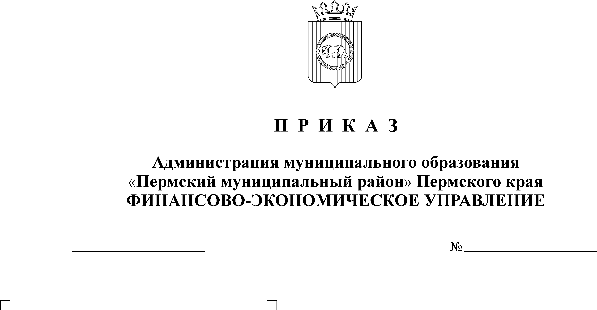
Об утверждении Порядка

31.12.2009
136
осуществления бюджетными
учреждениями операций со
средствами, полученными от
предпринимательской и иной
приносящей доход деятельности

В целях реализации статьи 5 Федерального закона от 26.04.2007 №63-ФЗ «О внесении изменений в Бюджетный кодекс Российской Федерации в части регулирования бюджетного процесса и приведения в соответствие с бюджетным законодательством Российской Федерации отдельных законодательных актов Российской Федерации», в соответствии с решением Земского Собрания от 17.12.2009г. №28 «О бюджете Пермского муниципального района на 2010 год и плановый период 2011 и 2012 годов»
ПРИКАЗЫВАЮ:
1. Утвердить Порядок осуществления бюджетными учреждениями операций со средствами, полученными от предпринимательской и иной приносящей доход деятельности.
2. Отделу казначейского исполнения бюджета довести настоящий приказ до главных распорядителей бюджета Пермского муниципального района и бюджетов сельских поселений.
3. Признать утратившим силу Приказ финансово-экономического управления от 25.10.2007г. № 90 «Об утверждении Порядка осуществления бюджетными учреждениями операций со средствами, полученными от предпринимательской и иной приносящей доход деятельности».
4. Контроль исполнения настоящего приказа возложить на начальника отдела казначейского исполнения бюджета Яхину Н.Н.

Начальник
финансово-экономического управления Т.Н. Гладких

